Technická specifikace

Název akce: „II-105 Jílové, Kabáty - opěrné zdi“

Místo realizace akce:

Úsek A: Kabáty, opěrná zeď silnice II/105 v Jílovém u Prahy, část Kabáty, v km 10,710- 10,820,v délce 0,110 km, uzlové body 1242A046 1242A102,
Úsek B: Jílové, opěrné zdi silnice II/105 za obcí Jílové u Prahy část obce Borek, jako „Zeď 1“ v km 12,009 – 12,050 o délce 40,675m
Úsek C: Jílové, opěrné zdi silnice II/105 za obcí Jílové u Prahy část obce Borek, jako „Zeď 2“ v km 11,914 – 11,996 o délce 81,145m, vše mezi uzlovými body 1242A045 - 1242A007,
vše oblast Kladno, okres Praha-západ, cestmistrovství Zbraslav.

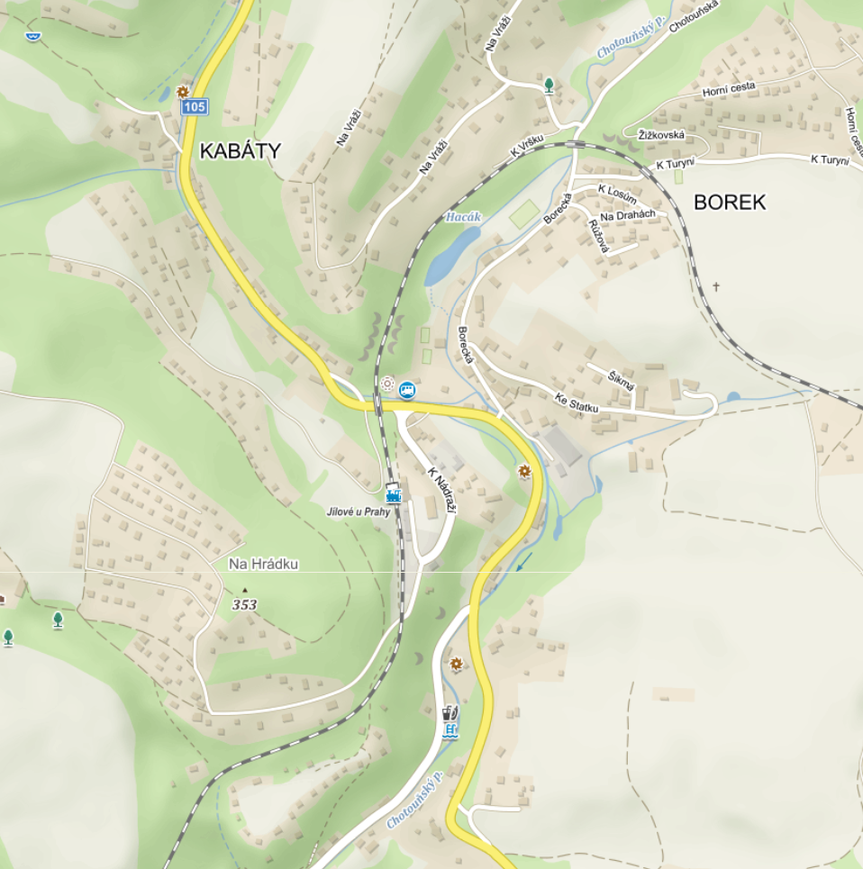
Úsek A: Kabáty, opěrná zeď - řešený úsek silnice II/105 – poruchy pobřežní zdi a komunikace
Úsek C: Jílové, opěrné zdi - řešený úsek silnice II/105 – Zeď 2
Úsek B: Jílové, opěrné zdi - řešený úsek silnice II/105 – Zeď 1

Základní popis akce:
Podrobný popis akce a podrobné vymezení předmětu plnění jednotlivých zakázek a veřejných zakázek včetně předpokládané doby jejich realizace (od-do):
Předmětem opravy je odstranění havarijního stavu tří opěrných zdí na silnici II/105 v obci Jílové u Prahy. Oprava opěrných zdí se tedy skládá ze tří úseků.
Úsek A je rekonstrukcí opěrné zdi za obcí Jílové u Prahy, v části obce Kabáty, v délce 110m včetně přeložky inženýrských sítí a úpravy odvodnění vozovky.
Úsek B je výměna, doplnění a posílení stávajícího havarovaného zabezpečovacího systému zemního tělesa za obcí Jílové u Prahy, v části obce Borek, jako „Zeď 1“ v délce 40,675m (v sousedství Úseku C).
Úsek C je také výměna, doplnění a posílení stávajícího havarovaného zabezpečovacího systému zemního tělesa za obcí Jílové u Prahy, v části obce Borek, jako „Zeď 2“ v délce 81,145m (v sousedství Úseku B).
Návrh řešení:
Projektová dokumentace je vypracovaná pro každý úsek zvlášť, tudíž řeší samostatně následující tři úseky:

Úsek A: Kabáty, opěrná zeď

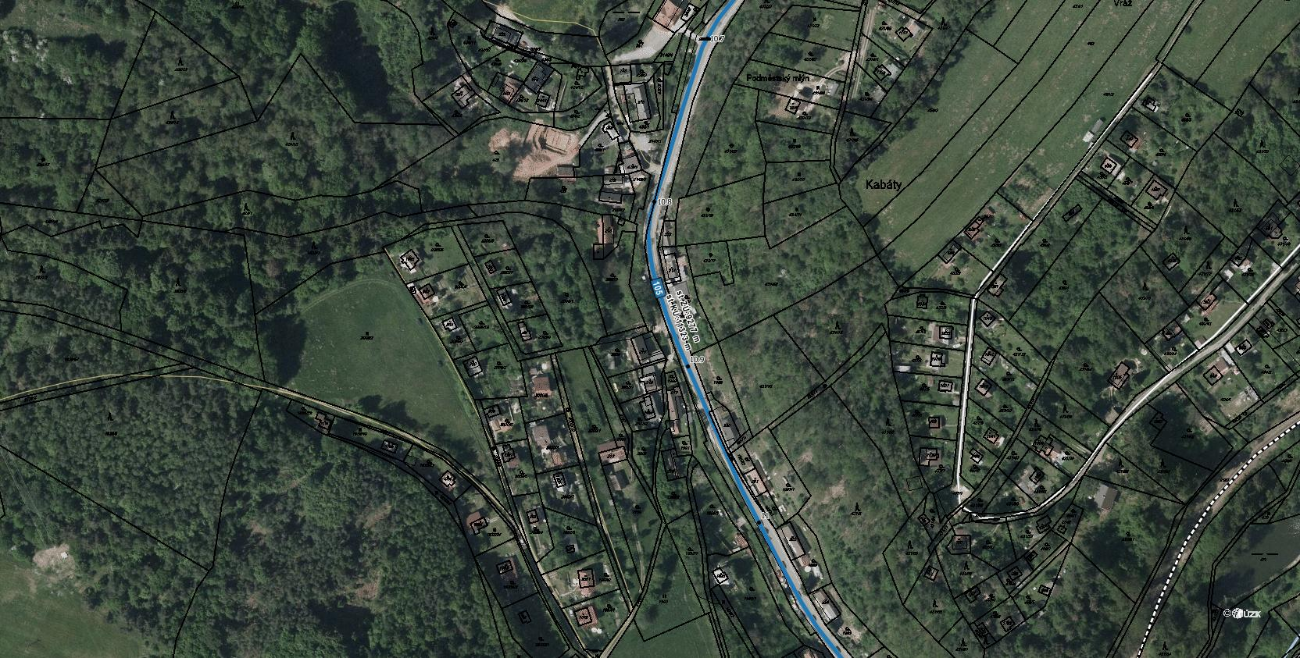
Úsek A: Kabáty, opěrná zeď - řešený úsek silnice II/105 – poruchy pobřežní zdi a komunikace

Podrobná specifikace předmětu díla:
Jedná se o opravu opěrné zdi vč. opravy přilehlé silnice II/105 v Jílovém u Prahy, části obce Kabáty. Součástí akce je přeložka inženýrských sítí a úprava odvodnění vozovky. Délka řešeného úseku silnice II/105 je cca 110m, vše dle zpracované projektové dokumentace společností Atelier PROMIKA s.r.o., (PDPS) ze 4/2019. Na stavbu bylo vydáno Městským úřadem Černošice, Odbor stavební úřad - oddělení dopravy a správy komunikací, rozhodnutí stavební povolení dne 26.6.2020 pod č.j.: MUCE 41568/2020 OSU.
Technický popis stávajících objektů:
Řešeným územím je vozovka silnice II/105 včetně přilehlé opěrné zdi. Stavba leží v intravilánu, jedná se o průjezdní úsek silnice II/105 v zastavěném území. Silnice je v tomto úseku orientována ve směru SJ ve smyslu staničení. Začátek úpravy leží v místě připojení mostku „A“ v provozním staničení km 10.710309. Konec úpravy leží v místě připojení mostku „C“ v provozním staničení km 10.819807. Silnice II/105 je obousměrnou, dvoupruhovou nedělenou pozemní komunikací v intravilánové úpravě. Silnice je z východní strany lemována chodníkem a ze západní strany opěrnou zdí. Stávající šířka vozovky v přímé je 5,5m. V řešeném úseku se nachází celkem 3 mostky přes přilehlý potok. Odvodnění vozovky je zajištěno do stávajících uličních vpustí, resp. do potoka. Niveleta silnice má min. podélný sklon 3,98%, maximální 5,87%. Vozovka silnice má netuhou konstrukci s asfaltovým krytem a vykazuje v současnosti celou řadu poruch. V řešeném úseku se nenachází autobusové zastávky.

Návrh řešení:
Vybudování železobetonové opěrné zdi a výměna celé konstrukční vrstvy jízdního pruhu vozovky, který přiléhá k navrhované opěrné zdi. V jízdním pruhu, přiléhajícímu k chodníku, bude provedena pouze výměna obrusné a ložné vrstvy vozovky. Opěrná zeď bude opatřena zábradelním svodidlem. Odvedení srážkových vod z vozovky silnice je zajištěno podélným a příčným spádováním do stávajících a do 2 nově navržených uličních vpustí, které jsou dále odváděny dešťovou kanalizací do přilehlé vodoteče. Odvodnění zemní pláně bude pomocí drenážního systému, který bude také průběžně zaústěn do vodoteče. Podrobný popis provedení stavby je uveden ve zpracované projektové dokumentaci společností Atelier PROMIKA s.r.o., (PDPS) z 4/2019.
Součástí podkladů opravy silnice je provedená diagnostika vozovky - Zpráva č. 0821 V195065 z ledna 2020. Vzorky ze 4. podkladní vrstvy z hloubky 216-266 mm překračují povolený obsah Benzo(a)pyrenu. Navrhuje se zpracování na stavbě pouze recyklací za studena na místě s využitím asfaltové emulze. V opačném případě bude klasifikován jako nebezpečný odpad 17 03 01 Asfaltové směsi obsahující dehet.

Úsek B: Jílové, opěrné zdi - „Zeď 1“ + Úsek C: Jílové, opěrné zdi - „Zeď 2“

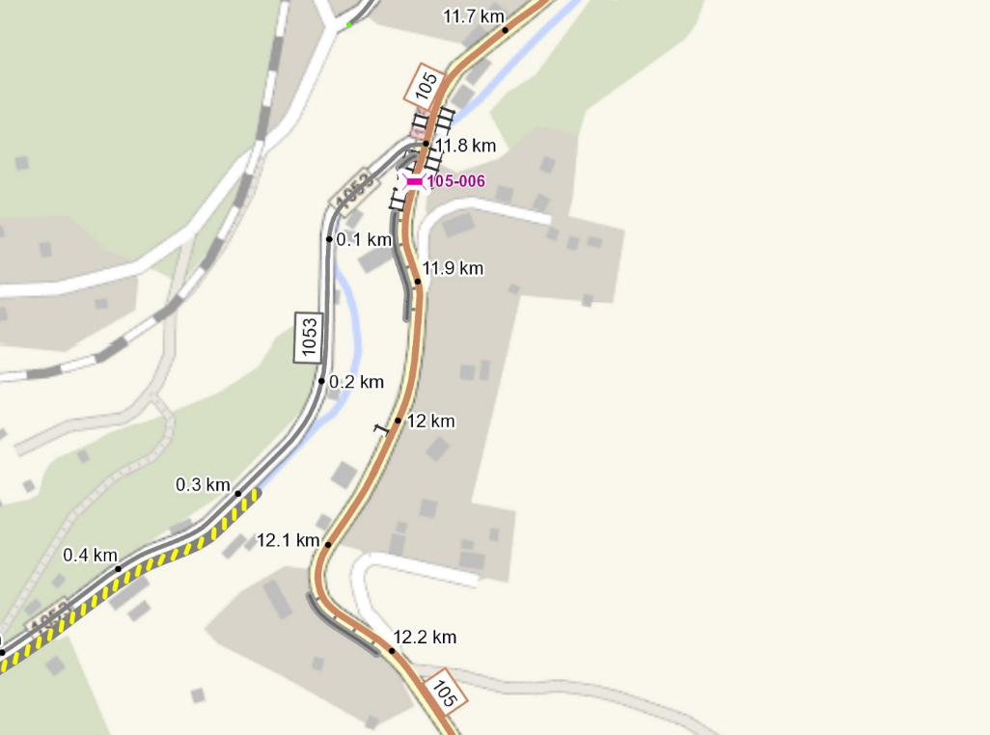
II-105 Jílové, opěrné zdi
Úsek C: Zeď 2
Úsek B: Zeď 1
Silnice II/105

Podrobná specifikace předmětu díla:
Jedná se o výměnu, doplnění a posílení stávajícího havarovaného zabezpečovacího systému zemního tělesa silnice II/105. Dle zpracované projektové dokumentace (PDPS) firmou Ing. Martin Trčka v 9/2020 a to:
- pro Úsek B jako „Zeď 1“ s PD pod názvem stavby: „II/105 Jílové, havárie, nestabilní svah - 1“, s vydaným společným povolením MěÚ Černošice, Odbor stavební úřad - oddělení dopravy a správy komunikací, ze dne 10.05.2021 pod č.j.: MUCE 55852/2021 OSU.
- pro Úsek C jako „Zeď 2“ s PD pod názvem stavby: „II/105 Jílové, havárie, nestabilní svah - 2“, s vydaným společným povolením MěÚ Černošice, Odbor stavební úřad - oddělení dopravy a správy komunikací, ze dne 10.05.2021 pod č.j.: MUCE 56051/2021 OSU.

Technický popis stávajících objektů:
Jedná se o výměnu, doplnění a posílení stávajícího havarovaného zabezpečovacího systému zemního tělesa komunikace II/105. Stávající opěrný systém komunikace se rozpadá, hrozí zřícením, jeho stav se blíží stavu havarijnímu, ohrožujícímu zdraví a bezpečnost osob, které se v jeho blízkosti nacházejí. Komunikace je popraskaná, její odvodňovací systém je funkční pouze částečně. Část původních konstrukcí, které byly opakovaně sanovány a zajišťovány, hrozí uvolněním a pádem na pozemky pod komunikací. Z těchto důvodů je navrženo odstranění stávající nosné konstrukce a její výměna za konstrukci novou. Jedná se tedy o výměnu stávajících opěrných konstrukcí nesoucích zemní těleso komunikace II/105. Byl proveden inženýrskogeologický průzkum, který avizuje zcela nesourodé podloží s výškově se měnící úrovní skalního podloží, na kterém bude uložena a také do něj kotvena, deska úhlové opěrné zdi. Průzkum musí být před začátkem stavby doplněn o provedení doplňujícího průzkumu geofyzikálního. Na základě výsledků těchto zpřesňujících průzkumů bude precizována pozice desky zdi a jejího napojení do dříku konstrukce. Zhotovitel musí při provádění stavby respektovat podmínky stanovené ve vyjádřeních správců sítí a veškeré manipulace s inženýrskými sítěmi může provádět až na základě dohody s nimi a dle pokynů jejich technických pracovníků.
V rámci projektu bylo také provedeno stanovení obsahu PAU sil. II/101 s výsledkem zatřídění ZAS-T1.

Návrh řešení:

Opěrné zdi jsou navrženy jako úhlové železobetonové kotvené, které jsou v koruně opatřeny zábradelním svodidlem. Celkové provedení bude dle projektové dokumentace s názvem: „II/105 Jílové, havárie, nestabilní svah – 1“ pro „Zeď 1“ a „II/105 Jílové, havárie, nestabilní svah – 2“ pro „Zeď 2“.

Součástí zakázky na všechny úseky je projednání a realizaci DIO. Hlavním cílem navrhovaných dopravně inženýrských opatření a s tím souvisejícího užití provizorního dopravního značení během stavebních prací je v co největší možné míře zachovat stávající provoz a přístup dopravní obsluhy ke stávajícím objektům, zajistit maximální bezpečnost a plynulost provozu v místě prováděné stavby. V řešeném Úseku A: Kabáty, opěrná zeď se předpokládá realizace stavby na silnici II/105 po polovinách vozovky s tím, že budou zajištěny vjezdy a výjezdy z přilehlých pozemků. V Úseku B a C: Jílové, opěrné zdi 1 a 2, by oprava měla být realizována při částečné nebo úplné uzávěře, dle projednání DIO (dopravní opatření) zhotovitelem.
Vyhotovení DIO zajistí a projedná zhotovitel stavby v dostatečném předstihu před zahájením stavební činnosti jako součást žádosti o povolení zvláštního užívání komunikací. Přechodné dopravní značení bude osazeno podle zásad pro označování pracovních míst na pozemních komunikacích. Vzhledem k dopravnímu zatížení komunikace předpokládáme max. 2 DIO v souběhu. Stavba může být uvedena do provozu po částech, tj. část „Úsek A“ a společně část „Úsek B a C“.

Termín realizace: předpokládaná doba výstavby 14 měsíců

Kontakty:
Karel Motal, vedoucí TSÚ, oblast Kladno, mobil: 723 500 384, e-mail: karel.motal@ksus.cz
Pavel Špaček, silniční technik, oblast Kladno, mobil: 724 118 323, e-mail: pavel.spacek@ksus.cz
Krajská správa a údržba silnic Středočeského kraje, příspěvková organizace, Zborovská 11, 150 21 Praha 5

Fotodokumentace:

Úsek A: Kabáty, opěrná zeď

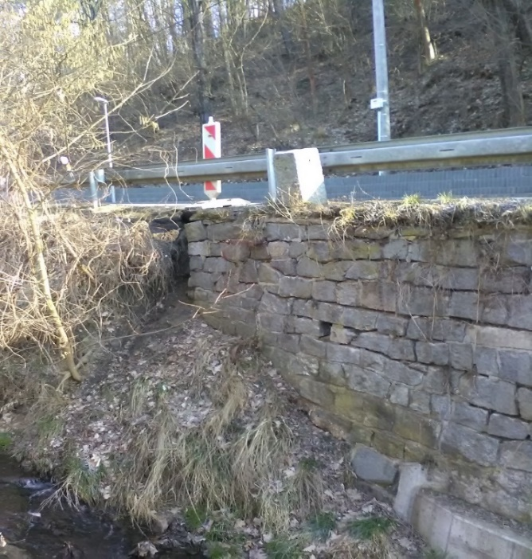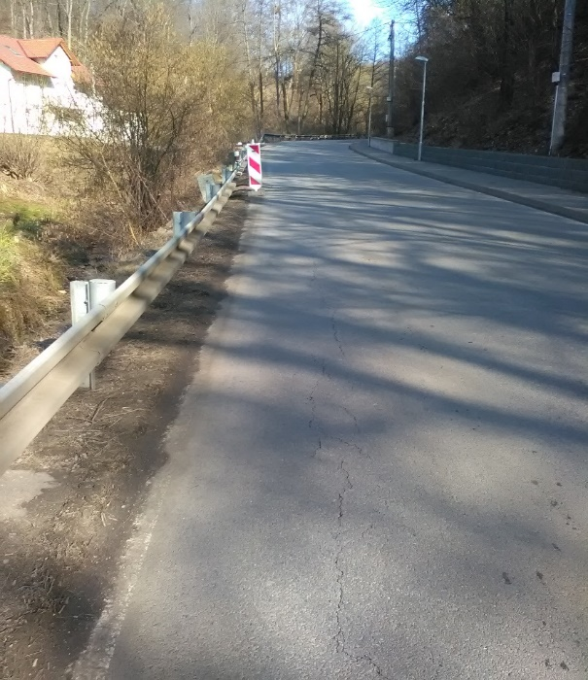

Úsek B: Jílové, opěrné zdi - „Zeď 1“ a Úsek C: Jílové, opěrné zdi - „Zeď 2“

